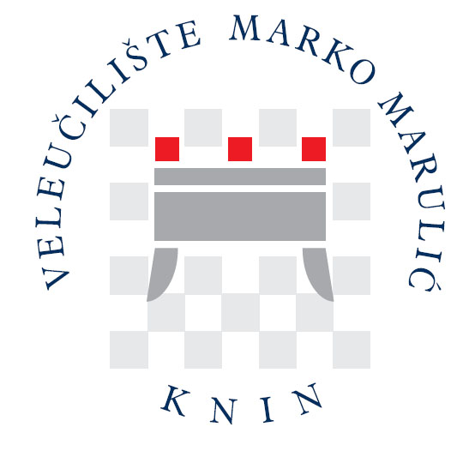

ZAKLJUČAK
o glasovanju elektroničkim putem od 25. do 29. siječnja 2018. na 18. izvanrednoj sjednici Upravnog vijeća

- Prijedlog Odluke o prijenosu poslovnog udjela i istupanju iz tvrtke Matica d. o. o.

Jednoglasno usvojeno.

Zapisničar: Predsjednik:

Jelena Batić Miroslav Zorić

